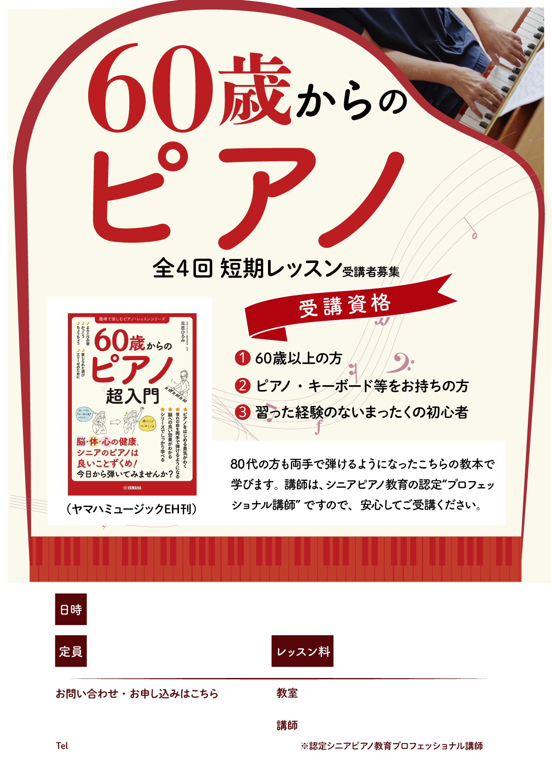

**◯◯◯◯**

**0,000円**

**00名**

**○/○, ○/○, ○/○, ○/○ ○曜 ○時～○時**

◯◯◯◯

**0000-00-0000**